Triángulo Europeo

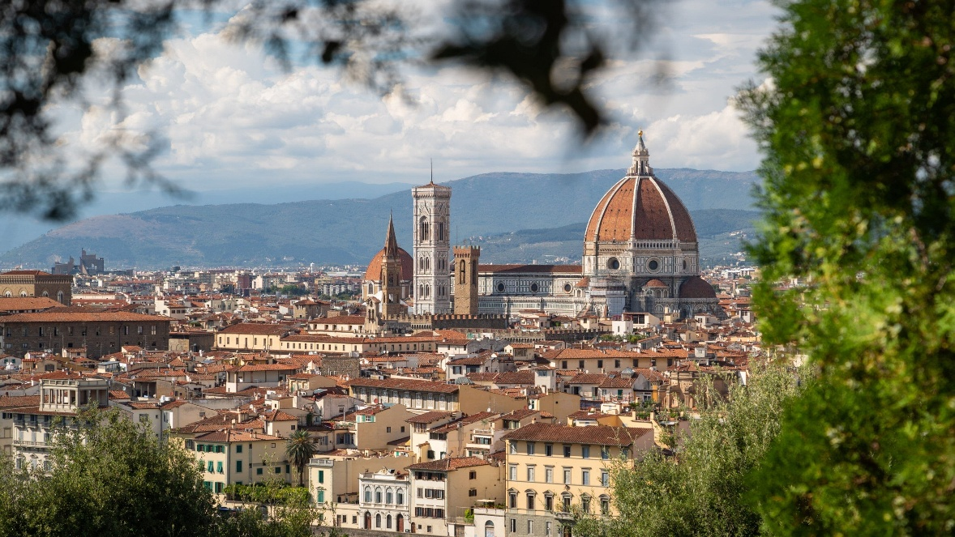

Vigencia:
26 Marzo 2026 – 4 Marzo 2027

Sitios a visitar
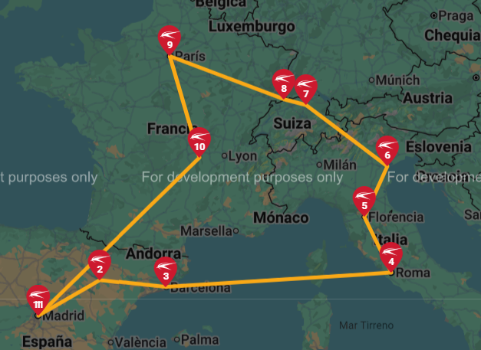
- Madrid
- Zaragoza
- Barcelona
- Roma
- Florencia
- Venecia
- Zurich
- Basilea
- Paris
- Burdeos

Día 1º (Jueves) AMERICA-MADRID
Salida en vuelo intercontinental hacia Madrid. Noche a bordo.

Día 2º (Viernes) MADRID
Llegada al aeropuerto internacional de Madrid-Barajas. Asistencia y traslado al hotel. Alojamiento y resto del día libre.

Día 3º (Sábado) MADRID
Alojamiento y desayuno. Por la mañana, visita panorámica de la ciudad con amplio recorrido a través de sus más importantes avenidas, plazas y edificios. Resto del día libre para compras o actividades personales. Recomendamos una excursión opcional a la monumental ciudad de Toledo..

Día 4º (Domingo) MADRID-ZARAGOZA-BARCELONA
Desayuno. Salida hacia Zaragoza. Breve parada para conocer la Catedral-Basílica de Nuestra Señora del Pilar, Patrona de la Hispanidad. Posteriormente continuación a Barcelona. Breve recorrido panorámico de la ciudad a través de sus famosas Avenidas, para admirar el contraste entre la parte medieval y el modernismo catalán, conociendo sus edificios más representativos, Casas Batlló, Amatller, Morera, Milá, Sagrada Familia… Alojamiento.

Día 5º (Lunes) BARCELONA-COSTA AZUL
Desayuno. Salida para cruzar la frontera francesa y, bordeando la costa y atravesando la región de la Provenza, llegaremos a la Costa Azul, uno de los centros turísticos más importantes de Europa. Alojamiento en su capital, Niza, o en sus proximidades. Posibilidad de participar en una excursión opcional para conocer el Principado de Mónaco, visitando la parte histórica, así como la colina de Montecarlo, donde se encuentra su famoso casino.

Día 6º (Martes) COSTA AZUL-PISA-ROMA
Desayuno. Salida por la incomparable autopista de las flores, hacia Pisa para conocer la Plaza de los Milagros, donde podremos contemplar el conjunto monumental compuesto por la Catedral, Baptisterio y el Campanile, la famosa Torre Inclinada. Continuación hacia Roma. Alojamiento.

Día 7º (Miércoles) ROMA
Alojamiento y desayuno. A primera hora de la mañana, iniciaremos nuestra visita panorámica de la Roma Imperial, recorriendo los Foros Imperiales, el Coliseo, el Arco de Constantino, las Termas de Caracalla y el Circo Máximo, entre otros. Al finalizar la visita, asistiremos a la AUDIENCIA PAPAL (si el Santo Padre se encuentra en el Vaticano). El resto de la mañana estará disponible para visitar opcionalmente los famosos Museos Vaticanos y la Capilla Sixtina, con los impresionantes frescos de Miguel Ángel, utilizando nuestras reservas exclusivas, que le evitarán largas esperas en el ingreso. Por la tarde, podrá realizar una visita opcional para conocer la Roma Barroca, con sus famosas fuentes, plazas y palacios papales, desde los cuales se gobernaron los Estados Pontificios.

Día 8º (Jueves) ROMA
Alojamiento y desayuno. Día libre para actividades perso nales, en el que recomendamos efectuar, opcionalmente, algunas excursiones: visita al interior del Coliseo con paseo por el Foro Romano, o la excursión a Nápoles, con breve recorrido panorámico. Capri, mítica isla que cautivó a los Emperadores Romanos, por sus bellezas naturales (de Abril a Octubre) o Pompeya, antigua ciudad romana sepultada por las cenizas del volcán Vesubio en el año 79, para conocer los mejores restos arqueológicos (de Noviembre a Marzo).

Día 9º (Viernes) ROMA-FLORENCIA
Desayuno. Salida hacia la Toscana y llegar a su capital, Florencia. Visita a pie de esta ciudad, rebosante de Arte, Historia y Cultura, por donde pasaron grandes artistas como Miguel Angel o Dante Alighieri. Conoceremos sus importantes joyas arquitectónicas: la Catedral de Santa María dei Fiori, con su bello Campanile y el Baptisterio con las famosas puertas del Paraíso de Ghiberti, la Plaza de la Signoría, Ponte Vecchio…. Alojamiento.

Día 10º (Sábado) FLORENCIA-VENECIA
Desayuno. Salida hacia la bella ciudad de Venecia. Llegaremos al Tronchetto para embarcar hacia la Plaza de San Marcos, donde comenzaremos nuestra visita panorámica a pie, de esta singular ciudad construida sobre 118 islas con románticos puentes y canales, admirando la magnífica fachada de la Basílica de San Marcos, su Campanario, Palacio Ducal, el famoso Puente de los Suspiros... Tiempo libre. Posibilidad de realizar un paseo opcional en Góndola por los canales y una exclusiva navegación por la Laguna Veneciana. Alojamiento.

Día 11º (Domingo) VENECIA-LUCERNA-ZURICH
Desayuno. Salida para cruzar la frontera con Suiza y llegar a Lucerna, ciudad medieval situada a orillas del Lago de los Cuatro Cantones, famosa por su bello puente de madera, uno de los más antiguos de Europa. Tiempo libre. Opcionalmente podrá realizar una excursión al Monte Titlis, subiendo en un teleférico giratorio de 360 grados, hasta la estación superior a 3.020 mts., con impresionantes vistas panorámicas de los picos de los Alpes, las escarpadas paredes de roca y un glaciar con grietas heladas. Continuación a Zúrich, importante centro financiero de Suiza. Alojamiento.

Día 12º (Lunes) ZURICH-BASILEA-PARIS
Desayuno. Salida hacia la ciudad cultural de Basilea, situada a orilla del río Rhin. Breve tiempo libre. Una vez cruzada la frontera con Francia seguiremos nuestro viaje hacia París. Alojamiento. Esta primera noche se podrá realizar una visita opcional de París Iluminado para familiarizarse con la bella capital francesa y un evocador crucero por el río Sena.

Día 13º (Martes) PARIS
Alojamiento y desayuno. Por la mañana visita panorámica de la Ciudad Luz para conocer sus lugares más emblemáticos como la Place de la Concorde, Arco del Triunfo, Campos Elíseos, Isla de la Ciudad con la imponente Iglesia de Notre Dame, Palacio Nacional de los Inválidos donde se encuentra la tumba de Napoleón, con breve parada en los Campos de Marte para fotografiar la Torre Eiffel. Por la tarde recomendamos realizar una excursión opcional al magnífico Palacio de Versalles, declarado Patrimonio de la Humanidad, para conocer su imponente arquitectura y sus bellos jardines.

Día 14º (Miércoles) PARIS
Alojamiento y desayuno. Día libre para actividades personales. Por la mañana, recomendamos realizar alguna excursión opcional, como la visita al barrio de Montmartre o al Barrio Latino. También puede optar por una excursión de día completo a la ciudad de Brujas, en Bélgica, donde podrá disfrutar del encanto de esta romántica ciudad. (En caso de no poder realizar las excursiones opcionales mencionadas, se ofrecerán alternativas durante el transcurso del tour.)

Día 15º (Jueves) PARIS-BLOIS-VALLE DEL LOIRA-BURDEOS
Desayuno. Salida hacia el fértil Valle del Loira, con parada en Blois, ciudad emblemática por su bello castillo, con la fachada renacentista más representativa del Valle. Continuación vía Tours y Poitiers hasta llegar a Burdeos, capital de Aquitania y Patrimonio de la Humanidad, importante región vinícola. Alojamiento.

Día 16º (Viernes) BURDEOS-MADRID
Desayuno. Salida hacia la frontera española y adentrándonos en el norte de España, vía San Sebastián y Burgos, llegaremos a la capital de España, Madrid. Alojamiento.

Día 17º (Sábado) MADRID
Desayuno y fin de nuestros servicios. Posibilidad de ampliar su estancia en España o participar en un circuito por Andalucía o Portugal.
Categoría | Hotel | Ciudad | País
Única | Hotel Praga | Madrid | España
Única | Hesperia Sant Joan Suites | Barcelona | España
Única | Grand Hotel Fleming | Roma | Italia
Única | B&B Palazzo de Giustizia | Florencia | Italia
Única | Smart Holiday Mestre | Venecia | Italia
Única | Novotel Zurich Airport Messe | Zurich | Suiza
Única | Ibis Paris la Villette Cite des Sciences | Paris | Francia
Única | B&B Bordeaux les Begles | Burdeos | Francia

Costo desde por persona.
$2,189.00 USD/DBL

Incluye
- Traslado: Llegada y Salida en Madrid.
- Alojamiento y desayuno buffet diario.
- Autocar de lujo.
- Guía acompañante.
- Visita con guía local en Madrid, París, Venecia, Florencia y Roma.
- Bolso de viaje.
- Tasas Municipales en Francia, Italia y Barcelona.
- Asistencia de Viajero
- Mochila

No incluye
- Tickets aéreos
- Gastos personales
- Todo lo no especificado en "Incluye"

